四川大学期末考试试题（闭卷）
（2019——2020学年 秋 学期） B卷

课程号：304036030 课序号： 课程名称：计算机组成原理 任课教师： 成绩：
适用专业年级： 学生人数： 印题份数： 学号： 姓名：
考 生 承 诺
我已认真阅读并知晓《四川大学考场规则》和《四川大学本科学生考试违纪作弊处分规定（修订）》，郑重承诺：
1、已按要求将考试禁止携带的文具用品或与考试有关的物品放置在指定地点；
2、不带手机进入考场；
3、考试期间遵守以上两项规定，若有违规行为，同意按照有关条款接受处理。
考生签名：
- 选择题 （本大题共15空，每空2分，共30分）
- 关于SDRAM和DRAM，下列描述错误的是（ ）
A．DRAM 是破坏性读，每次读出后需要把读出的数据写回
B．SRAM 的存储原理和寄存器相同
- DRAM 的存取周期要小于SRAM
- SRAM 和 DRAM 的访问时间和存储位置无关

- mips指令中，下面那条指令格式中没有立即数字段（ ）
A. sll B. beq C.sw D. addi

- 下面哪种处理器不是采用RISC指令系统（ ）
- 华为麒麟处理器
- 高通845 处理器
- mips 处理器
- Intel 酷睿I7处理器

- 八位四选一多路选择器控制线位数是（ ）
A．1 B．2 C．3 D. 8

- 下面关于CPI的说法，错误的是（ ）
- 多周期CPU比单周期CPU的CPI大，因此单周期CPU更快
- 同一台机器中运行不同的程序CPI不一定相同
- mips单周期CPU各种指令的CPI是相同的
D．mips 多周期CPU访存指令CPI比R-type型指令CPI大

- 16位二进制补码的16进制表达为0xFFFD，对应的十进制真值是( )
- 3 B.65533 C.-65533 D. -3

- mips伪指令li $t0,0xaabbccdd 隐含使用了哪个寄存器( )
- $at B.$sp C.$ra D. $fp

- 对于浮点数除法运算，下面描述的哪个过程是错误的或是不需要的( )
- 尾数相除，指数相减
- 相除前对阶，对阶的规则是小阶向大阶对齐
- 指数运算结果需要加上偏阶进行修正
- 对运算结果进行规格化

- 在下列因素中，与Cache的命中率无关的是( )
- Cache 的映射方式
- Cache块的大小
- Cache的容量
- 主存的存取时间

- 指令addi $8,$0,-1 执行后寄存器$8中的值是多少？（ ）
A. 不能确定
B. 0x11111111
C. 0xFFFFFFFF
D. 0xFFFF

- 下面关于活动记录（过程帧）的描述，错误的是( )
- mips的活动记录是指起始地址为[$sp]和[$fp]的内存空间
- 局部变量保存在活动记录中
- 活动记录在进入过程时创建，在退出过程时销毁
- 活动记录的创建和销毁是操作系统完成的

- mips 指令lui 功能是( )
A. 装载无符号32位立即数
B. 装载16位立即数到目的寄存器高16位
C. 装载16位立即数到目的寄存器低16位
D. 从内存中中读取16位数据到目的寄存器

- 硬盘存储数据的最小寻址单位是( )
- 磁道 B. 扇区 C.字节 D.字

- 对于Cache组关联映像，下列描述错误的是
- 组关联映像替换Cache数据块的方法是最近最少使用法
- 组关联映像同一组内有多个数据块
- 组关联映像内存块地址可映射到任意Cache块地址
- 组关联映像缺失率比直接关联映像低

- 下列指令执行过程中，RegWrite信号都为1的指令有 ( )
- lw 和 slt
- sw 和 lw
- addi 和 jal
- add 和 beq

- 分析计算题（本大题共4小题，每小题5分，共20分）
1、假设当前指令j 4的内存地址为0x70000000，指令执行完成后程序计数器 PC的值是多少？(要求结果表达为16进制)。（5分）
- 求10进制数13（共4位二进制位）的海明校验码（每组采用偶校验,要求写出分组和计算过程)。（5分）
3、IEEE754-2008包含一种“半精度”格式，只有16位宽，最高位是数符，指数是5位宽且偏阶为15的移码表达，尾数有10位宽，具有隐含1。写出半精度浮点表达为0xD640的10进制真值 （5分）
4、使用补码一位乘法计算 -7_{（10）}× 5_{（10）}。（乘数和被乘数的补码位宽都是4位，含1位符号位，要求写出计算过程及每一步中各个寄存器的值）。（5分）
三、应用题（本大题共2小题，每小题10分，共20分）
1、请将下面的C语言程序翻译为MIPS汇编语言程序。（10分）
int GetKeyIndex(int pArray[],int nCount,int nKey)
{
int i,nIndex = -1;
for (i = 0; i < nCount; i++)
{
if(pArray[i] == nKey)
{
nIndex = i;
break;
}
}
return nIndex ;
}
(数组pArray的首地址保存在$a0中，数组元数数目nCount保存在$a1中，nKey 保存在$a2中，返回结果保存在$v0中)
2、设主存的容量是512KB，Cache的容量是4KB，每个块的大小为16B
求：
- . 主存和Cache各有多少个块？（2分)
- . 主存和Cache地址各有多少位？（2分)
- . 直接映像方式下，主存地址分为哪几段，每段各有多少位？(2分)
- . 写出内存字节地址0x6CDA4 在直接映像方式下，各字段的值(2进制表达)（2分）
- . 组成该Cache的硬件总共需要多少位？ （2分)

- 数据通路分析与设计（本大题共2小题，每小题15分，共30分）
- 下图是单周期处理器的数据通路图:
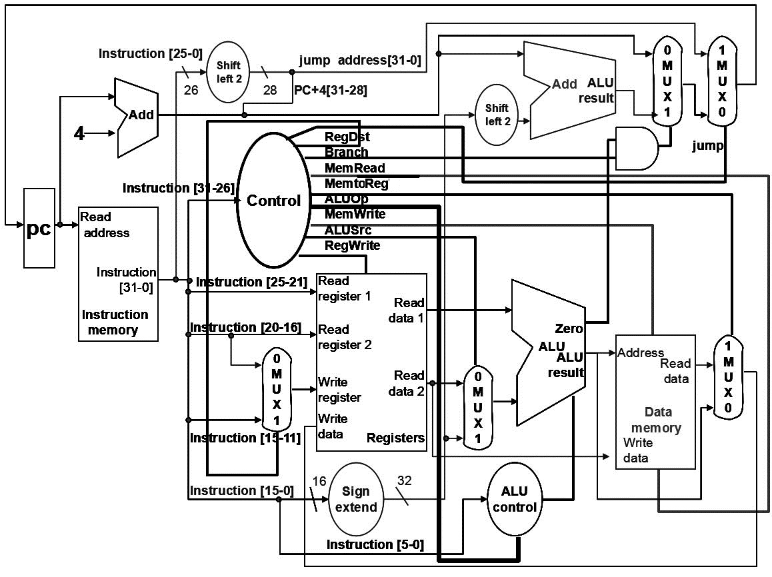
1）处理器执行beq $t2, $t1,-4指令，如果当前指令地址为0x1000,[$t1]=0x80000008,[$t2]=0x8000000D，写出ALU输出结果(10进制)和指令执行完成后PC的值(16进制)（5分）
2）请写出处理器执行上述指令时，控制器产生的控制信号值（10分）
RegDst | ALUSrc | MemtoReg | RegWrite | MemRead | MemWrite | Branch | ALUOp1 | ALUOp0 | Jump
- 下图是多周期处理器的数据通路（能够实现lw、sw、R-type、beq以及j指令）：
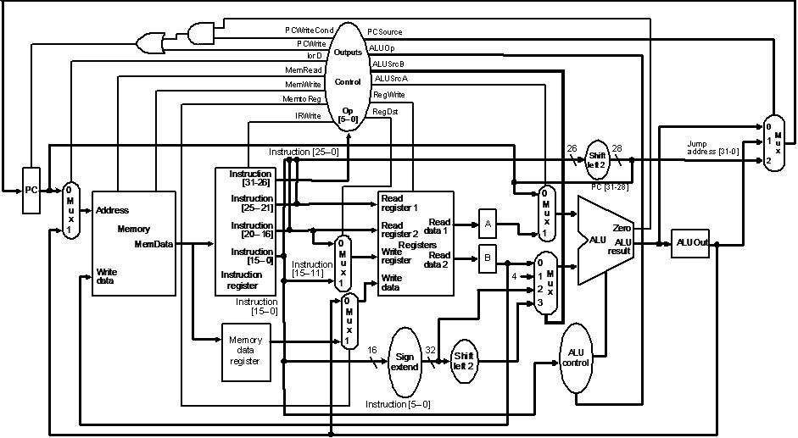
- 请用RTL描述指令在指令解码周期（第二周期）执行过程，并给出在指令解码周期主要控制信号和信号值（7分）
- 如果当前执行指令是 lw $t1,32($t2)，请用RTL描述指令在指令执行周期（第三周期开始）的执行过程，并给出相应每个周期的控制信号和信号值（8分）

